GNA GNE GNI GNO GNU
Completa le parole della storia e ricopiale sul tuo quaderno. Infine se vuoi colora le figure presenti nella scheda.
Nel mezzo di una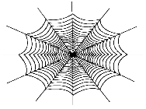 RA...…...TELA cadde un simpatico 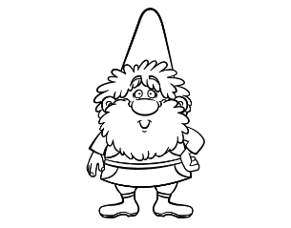 ..........MO di nome Antonino con un tenero 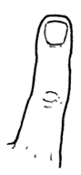MI.........LO con cui era solito indicare un enorme CASTA....... 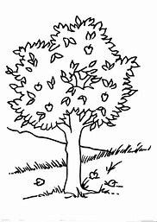Antonino era basso, paffutello e forte come uno 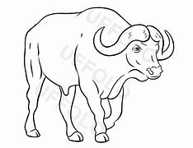 ...... , tuttavia non era capace di liberarsi, almeno fin quando un docile 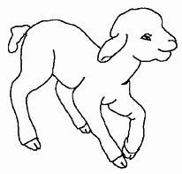A…..LLO non lo soccorse trovandosi lì al momento giusto.

www.fabrizioaltieri.it Tutti i diritti sono riservati

